平台架构设想

对于交易系统来说，目前我们主要有几个问题需要解决
- 数据存储问题：数据存储主要是包含两个方面，一个是数据的存放位置，另一个是怎样快速检索数据。
- 快速测试一个策略：快速测试策略是非常重要的，这可能成为策略开发进度的瓶颈。
- 策略性能评估问题：交易平台必须提供自己的评估方案，这使得策略的开发可以快速迭代前进。
- 实盘交易监控和管理：错误总是会发生。所以我们需要是特定的情况下处理意外情况，那么系统比序是可控制的。
- 系统需要在一定程度上支持数据挖掘。
- 流程化开发：设计一个策略通常经历一下过程。策略模型开发、策略代码实现、策略回测与评估、
策略上线交易。

设计原则
- 数据本地化存储。每个测试或实盘交易机器都有一份完整的数据。系统运行时总是从本机取得所有的数据。
- 策略必须能够处理任意类型的数据。
- 策略之间具有通信能力。这是非常重要的特性，策略之间可以通信意味着可以建立层次化的策略架构模型。
- 分布式系统架构：测试机器和实盘交易机器都已管理。
- 策略的回测采用按策略撮合机制。这种方式采用总是下一条数据的price作为成交价格。使用这种方式可以简化策略的会系统，使得策略更容易在一个分布式系统中运行。并且策略回测的目标是检验策略是否在可预测的位置下单。如果策略的行为总是符合预期。那么在可接受的代价下：在实盘交易中总是可以成交的。
- 策略是可控制可观测的。策略可以接受人工干预，特定情况总是需要人工干预的。策略总是可观测的。在实盘交易中我可能希望能交策略的运行状态。
- 同时支持多进程模型和多线程模型。（未定）
- 使用异步模型，异步总能更合理的使用资源，提高系统的性能。
- 提供批处理能力，批处理能力主要是支持滑动窗口测试和数据挖掘。

系统结构
综合前面的设计原则。交易平台由以下子系统和模块构成：
- Decision Performance Evaluation System:策略性能评估子系统，该子系统通过搜集策略回测相关数据，对策略的性能作出综合评价。
- Decision Back Test Manage System ：策略回测管理子系统，该子系统负责管理和调度策略的回测过程。
- Decision Real Trading Manage System ：策略实盘交易管理子系统。负责管理和调度策略的实盘交易。
- Decision Back Test System：策略回测子系统。整个平台有一个由该子系统组成的回测集群，策略回测管理子系统将调度策略的到该子系统，以完成策略回测。
- Decision Real Trading System : 策略实盘交易子系统。该子系统负责运行上线策略。
- Data Storage System：存储子系统。为系统其他部分提供数据存储能力。
- Decision API 模块：策略api模块。这个模块是系统平台的核心部分，提供数据分析和下单等接口，
- Decision Submit API：的略提交api模块：这个模块用于交策略提交到回测系统，可能需要与开发工具集成。例如eclipse。

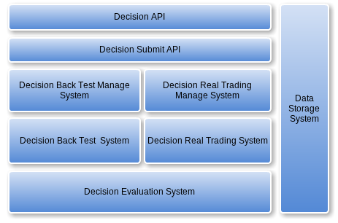

图1 平台子系统和模块结构图

系统部署结构
系统运行是有四种机器角色：
a)开发调试机器。IT人员通过开发调试机器开发和调试策略。
b)策略管理和调度机器。负责管理和调度策略的运行。
c) 策略回测机器：负责运行回测交易系统。
d) 策略实盘交易系统:负责运行实盘交易系统。
回测系统部署结构：

Decision API 模块
- 策略需要那些能力
a) 策略需要下单和处理下单回执,但是这个能力不是必须的，在构建多层次策略时不是所有的策 略都需要下单，这些策略仅仅需要处理数据，然后向系统交易数据。
b) 策略需要向系统提交数据的能力。在构架多层次测路是，高层策略需要向低层策略发送数据。
c) 策略需要数据订阅能力。某些策略可能在运行中改变订阅的数据，或者增加或减少订阅的数据
d) 策略需要参数自动装配能力。参数自动装配可以简化系统开发部署过程。
e) 策略需要访问历史数据。
f) 策略需要管理消息处理器：消息处理器是策略的一个函数，此函数具有定的函数签名模式。每个消息处理器的方法签名模式为：
void handleMessage(const Message& message,const MessageSource& message_source)
(1) 没有返回值。
(2) 总是有两个参数：Message 指定要处理的消息，MessageSource指定消息源。
因此，Decision API 模块是以下面几个组件为核心。
a) Decision 类： 该类负责处理数据，并通过其他几个组件与系统交互。
b) Subscriber类：为Decision类提供消息订阅和反订阅能力。
c) Query 类：为Decision类提供访问历史消息能力。
d) OrderManager类：为Decision提供操作order的能力。
e) MessagePublisher类：为Decision提供消息发生能力。
f) MessagehandlerManager类：为Decision管理消息处理器。
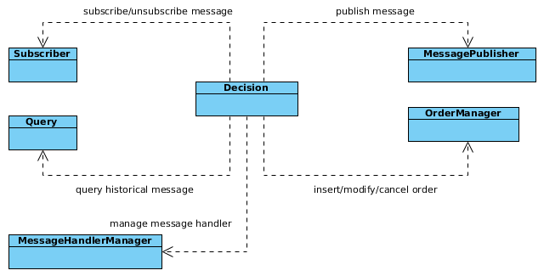
Decision 类是整个Decision API 模块的核心。其他几个组件服务于Decision类。Decision被设计为完全消息驱动的。Decision由一系列的消息处理器组成，并处理感兴趣的消息。

